TRƯỜNG MẦM NON TÂN BÌNH
TUYÊN TRUYỀN LÀM QUEN TIẾNG ANH CHO TRẺ
Trong những năm gần đây, việc cho trẻ mầm non làm quen với tiếng Anh đã trở thành một nội dung quan trọng trong chương trình giáo dục nhằm đáp ứng yêu cầu đổi mới và hội nhập. Nhận thức rõ vai trò của ngoại ngữ đối với sự phát triển toàn diện của trẻ, nhà trường đã chủ động đầu tư và triển khai phần mềm Futalang trong hoạt động làm quen tiếng Anh cho trẻ mầm non ngay tại lớp học.
Future lang là phần mềm học tiếng Anh được thiết kế chuyên biệt cho lứa tuổi mầm non, phù hợp với đặc điểm tâm sinh lý của trẻ. Ngay từ đầu năm học, nhà trường đã đưa Future lang vào kế hoạch giảng dạy, tổ chức cho trẻ làm quen tiếng Anh thông qua các tiết học tích hợp, nhẹ nhàng và sinh động.
Việc sử dụng phần mềm trong giờ học giúp đổi mới phương pháp dạy học, tăng cường ứng dụng công nghệ thông tin, đồng thời tạo môi trường tiếp xúc tiếng Anh tự nhiên, hấp dẫn ngay trong lớp.
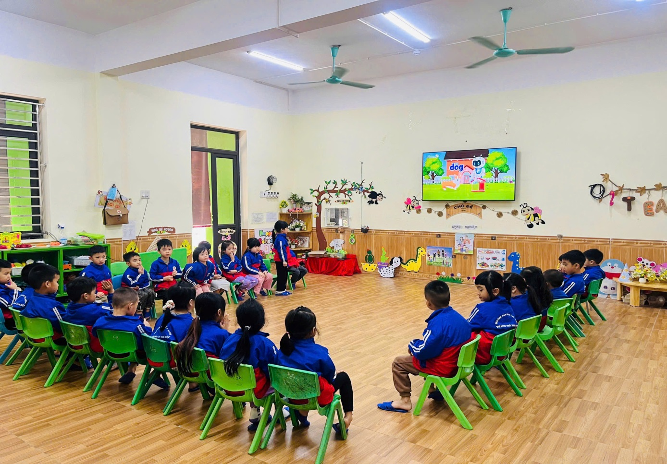

Hình ảnh trẻ tham gia học Tiếng anh qua phần mềm
Thông qua Future lang các tiết học tiếng Anh trở nên sinh động hơn với hình ảnh trực quan, âm thanh chuẩn, bài hát, trò chơi và video minh họa phong phú. Trẻ tham gia học tập với tâm thế vui vẻ, hào hứng, không áp lực, mạnh dạn phát âm và phản xạ với tiếng Anh.
Giáo viên đóng vai trò là người tổ chức, hướng dẫn, kết hợp linh hoạt giữa phần mềm và các hoạt động tương tác như vận động, trò chơi, đóng vai, giúp trẻ vừa học vừa chơi, phát triển đồng thời ngôn ngữ, tư duy và kỹ năng giao tiếp.

Những lợi ích rõ rệt đối với trẻ
Qua quá trình triển khai Future lang trong nhà trường, trẻ mầm non đã đạt được nhiều kết quả tích cực:
- Trẻ bước đầu hình thành khả năng nghe và phát âm tiếng Anh chuẩn
- Mạnh dạn, tự tin hơn khi tham gia các hoạt động tập thể
- Hứng thú với giờ học, chủ động tham gia tương tác
- Ghi nhớ từ vựng đơn giản thông qua hình ảnh, bài hát và trò chơi
- Phát triển tư duy, khả năng quan sát và phản xạ nhanh
Việc làm quen tiếng Anh với Future lang không nhằm mục tiêu dạy trẻ học nặng về kiến thức, mà giúp trẻ tiếp cận ngoại ngữ một cách tự nhiên, nhẹ nhàng, phù hợp lứa tuổi.

Sự phối hợp của phụ huynh – yếu tố nâng cao hiệu quả
Nhà trường rất mong nhận được sự đồng hành của quý phụ huynh trong quá trình triển khai chương trình. Phụ huynh có thể khuyến khích, động viên trẻ, tạo điều kiện cho con ôn luyện lại nội dung đã học tại lớp, đồng thời dành thời gian trò chuyện, nghe con hát và đọc các từ tiếng Anh đơn giản.
Sự thống nhất giữa gia đình và nhà trường sẽ giúp trẻ ghi nhớ tốt hơn, tự tin hơn và yêu thích việc học tiếng Anh.
Việc triển khai phần mềm Future lang trong giảng dạy làm quen tiếng Anh cho trẻ mầm non tại trường là bước đi thiết thực, thể hiện sự quan tâm, đầu tư của nhà trường trong việc nâng cao chất lượng giáo dục. Với sự phối hợp chặt chẽ giữa nhà trường và gia đình, tin tưởng rằng chương trình sẽ mang lại những hiệu quả tích cực, giúp trẻ tự tin, sẵn sàng hội nhập trong tương lai.

